Střední odborné učiliště včelařské - Včelařské vzdělávací centrum, o.p.s., Slatiňanská 135, 538 25 NASAVRKY

VÝROČNÍ ZPRÁVA
o činnosti školy za školní rok 2019/2020

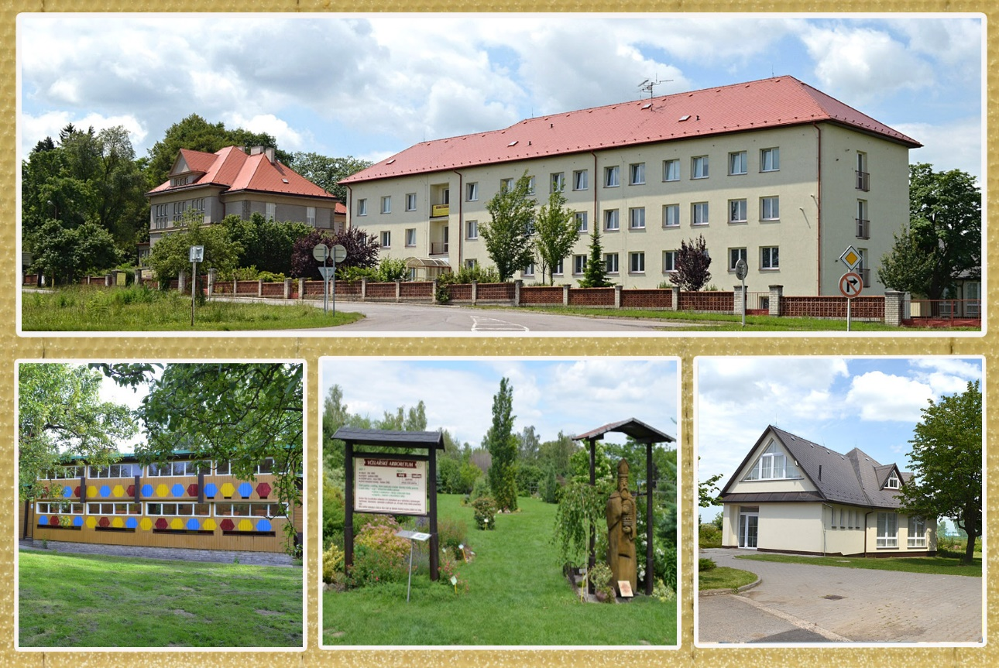

Nasavrky, září 2020

l. Základní údaje o škole

Název: Střední odborné učiliště včelařské – Včelařské vzdělávací centrum, o.p.s.

Adresa: Slatiňanská 135, 538 25 Nasavrky

Zřizovatelé: Česká republika – Ministerstvo zemědělství ČR,
Těšnov 17, 117 05 Praha

Český svaz včelařů, o. s., Křemencova 8, 115 24 Praha l

IČ: 25946901

Telefon: 469 677 128

e-mail: info@souvnasavrky.cz

www: www.souvnasavrky.cz

Správní rada: Ing. Jaroslav Hrabák, Ph.D., předseda
Ing. Martin Žižka, člen
Ing. Miroslav Štěpán, člen

Dozorčí rada: JUDr. Futtera Ladislav
Ing. Sirko Michal
Mgr. Machová Jarmila

Vedení školy: Josef Lojda, ředitel školy

Školská řada: RNDr. Roman Linhart, předseda
MUDr. Hubač Radek, člen
Bc. Jana Machačová, členka

2. Přehled oboru vzdělávání
V souladu se zápisem ve školském rejstříku škola zabezpečovala výuku v oborech:

kód | název | ročník | počet žáků
41-51-H/02 | Včelař | 1. | 60
41-51-H/02 | Včelař | 2. | 74
41-51-H/02 | Včelař | 3. | 83

3. Přehled pracovníků obecně prospěšné společnosti ve školním roce 2019/2020

Jméno | úsek
Lojda Josef | ředitel
Ing. Novotná Miroslava | zástupce ředitele pro pedagogický úsek
Mikešová Ladislava | zástupce ředitele pro provoz. a ek. úsek
Mikeš Roman | vychovatel, referent vzdělávání dospělých
Přepechal Josef | pedagogický úsek
Solil Jakub | pedagogický úsek
Solničková Zdena | ekonomický úsek
Rulíková Ludmila | ekonomický úsek
Lidmila Vít | provozní úsek
Drahá Ivana | provozní úsek
Josífek Zdeněk | provozní úsek
Blažek Kamil | provozní úsek
Kudynová Věra | provozní úsek
Marschallová Jitka | provozní úsek
Víšková Anna | provozní úsek
Tomková Lenka | provozní úsek
Kučerová Romana | provozní úsek
Kombercová Zdena | provozní úsek
Pospíšilová Jiřina | provozní úsek
Bakešová Dana | provozní úsek

Teoretická výuka byla zabezpečována i externími pracovníky, se kterými byly uzavřeny dohody o provedení práce:
MVDr. Teplý Jiří, Mgr. Hošek Roman, MVDr. Zita František, Ing. Vladimír Vacek,
Mgr. Zavřel Vít, Ing. Vorlíček Čestmír, RNDr. Linhart Roman, Ing. Hrabák Jaroslav,
Ing. Salaj Jozef, Ing. Vitnerová Jana, Mgr. Viková Marie, Mgr. Valešová Kateřina,
Mgr. Lubinová Ivana, MVDr. Lucie Pecková Ph.D.

4. Přijímací řízení
Ve školním roce 2019/2020 bylo přijato do 1. ročníku dálkového studia učebního oboru Včelař 41-51-H/02 68 žáků.

5. Údaje o výsledcích vzdělávání
Studijní výsledky za l. pololetí školního roku 2019/2020

Třída | Počet žáků | Průměrný  prospěch | Prospěl  s vyznamenáním | Prospěl | Nehodnocen | Absence  na žáka
1. A | 32 | 1,229 | 26 | 6 | - | 0.37
1. B | 30 | 1,309 | 22 | 7 | 1 | 1,70
I.r. | 62
2.A | 27 | 1,282 | 18 | 27 | 2 | 5,03
2.B | 24 | 1,140 | 21 | 1 | 2 | 9.95
2.C | 27 | 1,286 | 22 | 5 | 0 | 1.51
II.r. | 89
3.A | 29 | 1,154 | 27 | 2 | 0 | 11.89
3.B | 27 | 1,148 | 25 | 2 | 0 | 9.29
3.C | 27 | 1.249 | 23 | 4 | 0 | 1,70
III.r. | 83

Studijní výsledky za 2. pololetí školního roku 2019/2020
Pozn. od března probíhala výuka dálkovou formou – klasifikace byla umožněna pojmem – prospěl (neodpovídá klasickému prospěl z průměru známek jednotlivých předmětů) = prospěli všichni

Závěrečné zkoušky ve školním roce 2018/2019
Komise – řádný termín

STÁLÍ ČLENOVÉ ZKUŠEBNÍ KOMISE: | Titul, jméno, příjmení | pozice | Pozice v SOUV-VVC, o.p.s.
Předsedkyně: | Ing. Ludmila Kabelová | Učitelka  Střední škola zemědělská a Vyšší odborná škola Chrudim | -
Místopředseda: | Josef Lojda |  | Ředitel
Třídní učitel: | Ing. Miroslava Novotná |  | Zástupkyně ředitele pro pedagogickou činnost
DALŠÍ ČLENOVÉ ZKUŠEBNÍ KOMISE:
učitel odborných předmětů: | Doc. Ing. Jaroslav Hrabák, Ph.D.  Ing. Jozef Salaj  Ing. Miroslava Novotná |  | Externí vyučující  Externí vyučující  Učitelka odborných předmětů
učitel odborného výcviku: | Josef Lojda  Kamil Blažek  Josef Přepechal |  | Ředitel  Včelmistr  Odborný referent
Odborník z praxe: | MVDr. Jan Krabec |  | -

Počty žáků

 | Ukončili ročník | řádný termín | Náhrad. termín  2020/2021 | náhradní termín  2018/2019 | celkem | Náhr.termin  2019/2020 | Mimo školu
III.A | 29 | 29 |  | Dimter  Poláková - ústní | 30+1 |  | 1
III.B | 28 | 26  Pohlová, Říhová |  | Kadidlo | 27 | 1  Hejtmánková | 2
III.C | 26 | 23  Rosíková  Daniš  Šťastný | Rosíková  Daniš | Veselý | 23 |  | 1  (náhrad. termín)
 |  |  |  |  | 82 |  | 4
Mimo školu |  |  |  |  | 3 |  | 4
celkem |  |  |  |  | 84 | 1 | 4

Výsledky závěrečných zkoušek

Celkové výsledky absolventů oboru Včelař (mimo absolventů profesních kvalifikací) v řádném termínu

Klasifikace náhradní a opravný termín - 1 x prospěla s vyznamenáním

Výsledky dílčích částí závěrečné zkoušky

Výsledky písemné zkoušky

Výsledky praktické zkoušky

Výsledky ústní zkoušky

6. Další vzdělávání pedagogických pracovníků
Pedagogičtí pracovníci školy rozšiřovali své znalosti účastí na odborných seminářích, především v oblasti mezd včelařství, jeden pracovník si doplňuje pedagogické vzdělání.

7. Aktivity a prezentace školy na veřejnosti
Škola v rámci obecně prospěšné společnosti zabezpečovala níže uvedené aktivity:

Semináře:
Seminář vedoucích včelařských kroužků, komerčních včelařů, pracovníků SVS ČR, asociace profesionálních včelařů, vedoucích šlechtitelských chovů, učitelů včelařství, seminář pro
funkcionáře ZO ČSV, OO ČSV a chovatelských referentů OO ČSV.

Kurzy:
Včelaření od A do Z, praktický kurz chovu včelích matek.
Rekvalifikační kurz - Chovatel včel, Zpracovatel včelích produktů
Včelaření, životní prostředí a změna klimatu

Přednášky a exkurze:
Exkurze pro skupiny ze ZO ČSV, OO ČSV, středních a základních škol, včelařské přednášky
pro veřejnost

Výstavy:
Včelí domky v Nasavrkách, Slavnosti medu a jablek Chrast, Natura Viva Lysá nad Labem,
Zahrada Čech Litoměřice, Přehlídka SŠ – Muzeum Chrudim,

8. Výsledky inspekční činnosti provedené Českou školní inspekcí:
V dubnu roku 2017 provedla Česká školní inspekce kontrolu činnosti podle § 174 odst. 2 písm.
d) zákona č. 561/2004 Sb., o předškolním, základním, středním, vyšším odborném a jiném vzdělávání (školský zákon), ve znění pozdějších předpisů, a zákona č. 255/2012 Sb., o kontrole.
V kontrolované oblasti nebylo zjištěno porušení ustanovení výše uvedených právních předpisů.

9. Údaje o hospodaření školy

Příjmy celkem: | 27 021 tis. Kč
Poplatky žáků /stravné, ubytování/ | 817 tis. Kč
Příjmy z HČ: | 3 441 tis. Kč
Ostatní příjmy: | 22 763 tis. Kč
Z ostatních příjmů
Příspěvek od ŠÚ: | 6 042 tis.
Mzdy pedagogických pracovníků: | 3 496 tis. Kč
 | Kč
Mzdy nepedagogických pracovníků: | 2 546 tis. Kč
 | Kč

Investiční výdaje celkem: | 0 tis. Kč
Neinvestiční výdaje celkem: | 26 736 tis.
z toho mzdové náklady | 8 880 tis. Kč
mzdové náklady – dohody | 3 815 tis. Kč
zdravotní a sociální pojištění | 3 068 tis.. č
ostatní provozní náklady | 10 973 tis.

10. Zapojení školy do mezinárodního programu
SOUV-VVC, o.p.s. organizuje výměnné pobyty mezi Polskými a Českými včelaři.

11. Zapojení školy do dalšího vzdělávání
Řídící a ekonomičtí pracovníci školy si rozšiřovali své znalosti účastí na školeních, především v oblasti mezd, účetnictví a právních předpisů.

12. Realizované projekty financované z cizích zdrojů
Obecně prospěšná společnost obdržela ve školním roce 2019/2020 finanční prostředky od níže uvedených organizací:
- Granty z KÚ Pardubického kraje na uvedené účely
Včela medonosná, těší mne
Žijeme zdravě se včelou
Jak poznat rostliny podle barvy pylu

13. Hodnocení školy
Střední odborné učiliště včelařské - Včelařské vzdělávací centrum je obecně prospěšná společnost a jednou ze čtyř hlavních činností je provozování Středního odborného učiliště. Vzhledem k specifičnosti tohoto zařízení, se tato činnost prolíná a doplňuje se všemi ostatními činnostmi o.p.s.. Mezi něž spadá vzdělávání dospělých, provozování a organizování mimoškolní činnosti dětí a mládeže ve včelařském oboru, organizování a zajišťování vzdělávacích a kulturně výchovných činností. Celková činnost a její rozbor, je k nahlédnutí ve výroční zprávě o.p.s..
I ve školním roce 2019/2020 o.p.s. zajišťovala výuku tříletého učebního oboru Včelař pouze dálkovou formou. Delší dobu setrvává pouze zájem o dálkovou formu vzdělávání. Pro školní rok 2020/2021 bylo přijato 100 žáků. Denní formu se neustále nedaří naplnit z důvodů specifičnosti této profese. Jedná se o profesi, u které je složitější uplatnění na trhu práce. V ČR je včelaření spíše zájmová činnost a je pouze málo farem, které by nové absolventy po vyučení zaměstnaly. Z hlediska financí a zkušeností atd.. Je problematické v tomto raném věku, ihned po vyučení začít samostatně podnikat a zakládat samostatné včelařské provozy. Na základě těchto skutečností je možné vysledovat, že zájem o vzdělávání roste spíše v pozdějším věku žáků. Průměrný věk našich žáků je něco málo přes 45 let. Absolventi jsou však velkým přínosem včelařského oboru v ČR a zárukou určité odbornosti a nositeli pokroku u včelařské veřejnosti v celé ČR.
Učebny pro výuku jsou vybaveny standartním způsobem - k dispozici jsou čtyři učebny vybavené interaktivní tabulí, internet je přístupný v celém areálu bezdrátově šířeným signálem. Máme učebnu, která slouží pro výuku předmětů – nemoci včel a rozbory včelích produktů a jednu názornou včelařskou učebnu pro začínající včelaře. Praktický výcvik probíhá v odborných učebnách, v truhlářské dílně i ve včelařských provozech, jako je medárna, voskárna a samozřejmě na školních včelnicích, na kterých je celkem 346 včelstev. Na třech včelnicích máme včelíny – předpoklad pro praktickou výuku za nepříznivých klimatických podmínek. Od prosince 2018 máme zbudovanou Výcvikovou halu pro získávání včelích produktů, která byla spolufinancována Evropskou unii v rámci Integrovaného operačního programu a přispívá ke kvalitě praktické výuky. Zde probíhá výuka odbornosti, v úlové otázce a získávání a zpracování včelích produktů med a vosk
Výuku ve školním roce zajišťovali čtyři interní zaměstnanci a čtrnáct externích pedagogů. Vzhledem ke specifičnosti činnosti organizace je stav interních zaměstnanců poddimenzován. Situaci se snažíme však průběžně řešit náborem pedagogického pracovníka do trvalého pracovního poměru.
V rámci vzdělávací činnosti včelařů, která je též jednou z náplní činností o.p.s. a má velmi úzkou vazbu na učiliště, jsou organizovány různé akce, kurzy, přednášky pro začínající a pokročilé včelaře, které se setkávají s velmi pozitivními ohlasy.
Absolventi těchto kurzů jsou totiž často potencionální zájemci o další vzdělávání v učebním oboru Včelař. V druhém pololetí školního roku 2019/2020 proběhla zkouška z profesní kvalifikace Chovatel včel a Zpracovatel včelích produktů
Ve výuce jsou uplatňovány moderní formy výuky, jak projekční, tak i problémová.
Jedním z hlavních bodů našich činnosti je také práce s mládeží. Vzhledem k tomu, že se z již uvedených důvodů nedaří začlenit tuto skupinu do formálního vzdělávání, organizujeme různé vzdělávací akce: Letní školu mladých včelařů, soutěže a soustředění mládeže zajímající se o přírodu atd.
Naše škola má téměř 70 letou tradici a bohaté zkušenosti se vzděláváním ve studijním oboru Včelař.
Škola má celorepublikovou působnost a má tedy obrovský význam pro včelařství v České republice.

V Nasavrkách dne 25.9. 2020 Josef Lojda
ředitel SOUV-VVC, o.p.s.

